ОТЧЕТ К РАСЧЕТНО-ГРАФИЧЕСКОЙ РАБОТЕ

по дисциплине «Языки и средства функционального программирование»

**Кластеризация точек**

Выполнил:

Студент гр. 3530904/80003 Толстиков Г.Н.

Проверил: Лукашин А.А.

**Оглавление**

**1.** **Описание задачи** 3

**2.** **Описание работы** 3

**3.** **Результат работы** 4

**4.** **Выводы** 6

**5.** **Приложение** 7

# **Описание задачи**

Реализовать считывание точек из файла и отображение на графике в двумерном пространстве (для построения графика выбрать любую библиотеку). Количество точек от 1 миллиона.

# **Описание работы**

Количество точек выбранных для отображения - 2 миллиона.

Число кластеров – 4.

Язык – Scala.

Центр кластера выбирается случайным образом в определенной области экрана: зеленый – левый верхний участок; красный – левый нижний участок; синий – правый нижний участок; фиолетовый – правый верхний участок.

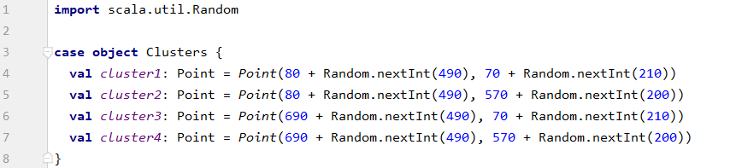

Для построения графика и создания интерфейса используются библиотеки AWT и swing языка Java.

Реализован класс *PointsComponent*, который наследуется от *JComponent*. В нем перегружен метод *paintComponent*, который реализует логику высчитывания расстояния между двумя точками. Эта логика используется для определения принадлежности точки одному из кластеров, задавая ей соответствующий цвет в случае принадлежности.

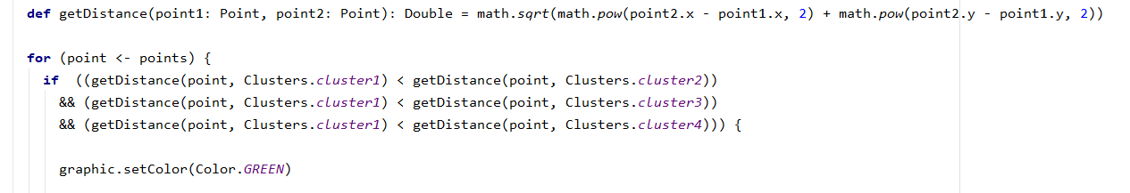

В *main* генерируются точки, записываются в файл, а затем читаются из этого файла и отображаются на экране с соответствующим цветом.

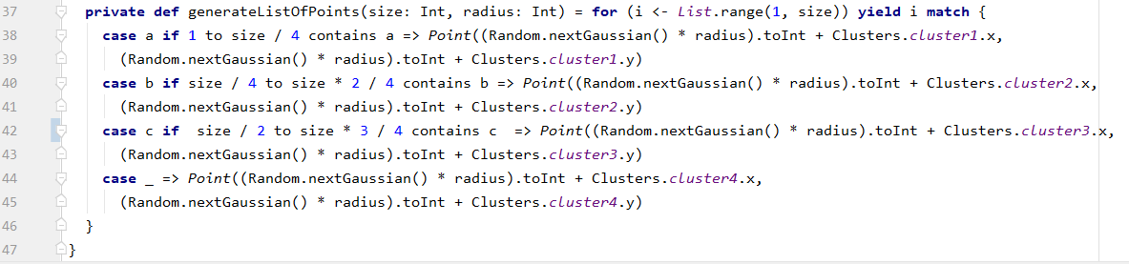

# **Результат работы**

Возможные варианты результата работы программы

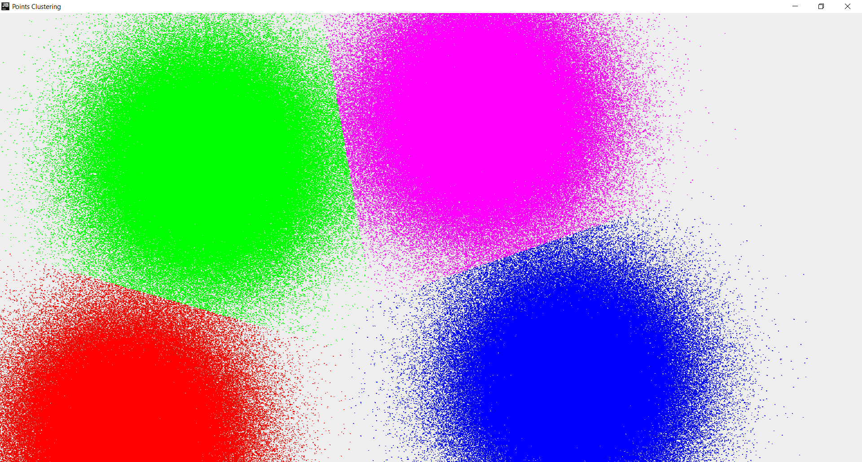

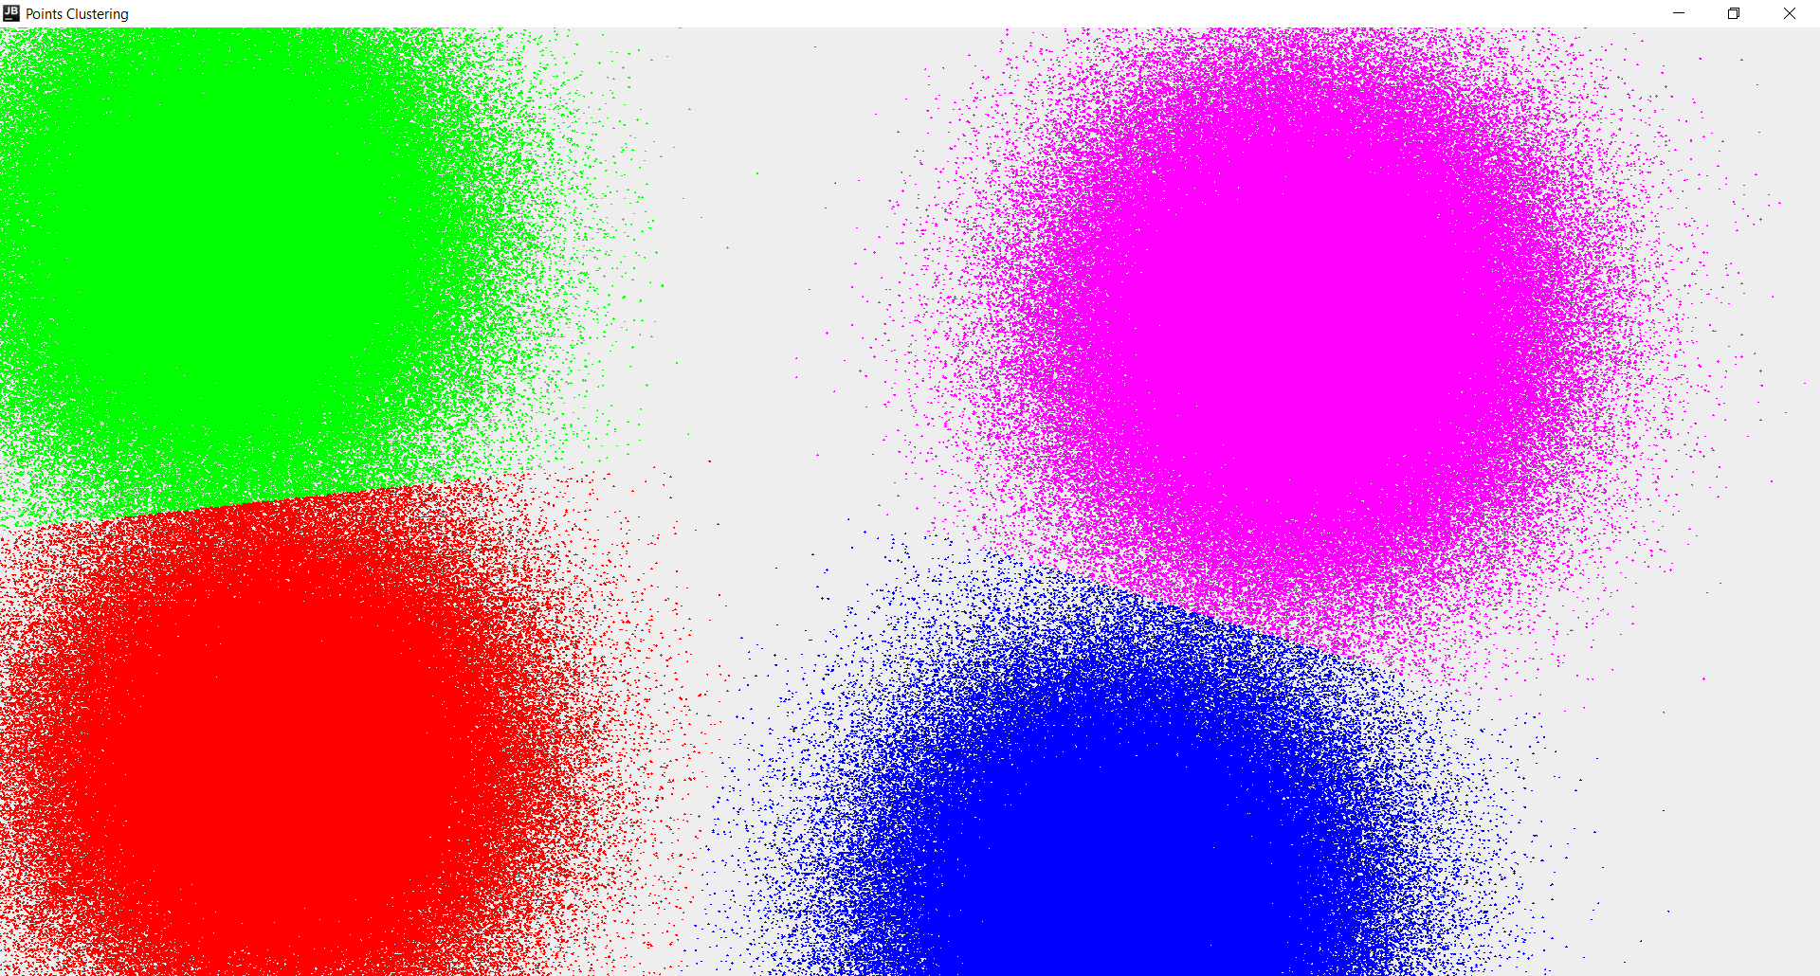

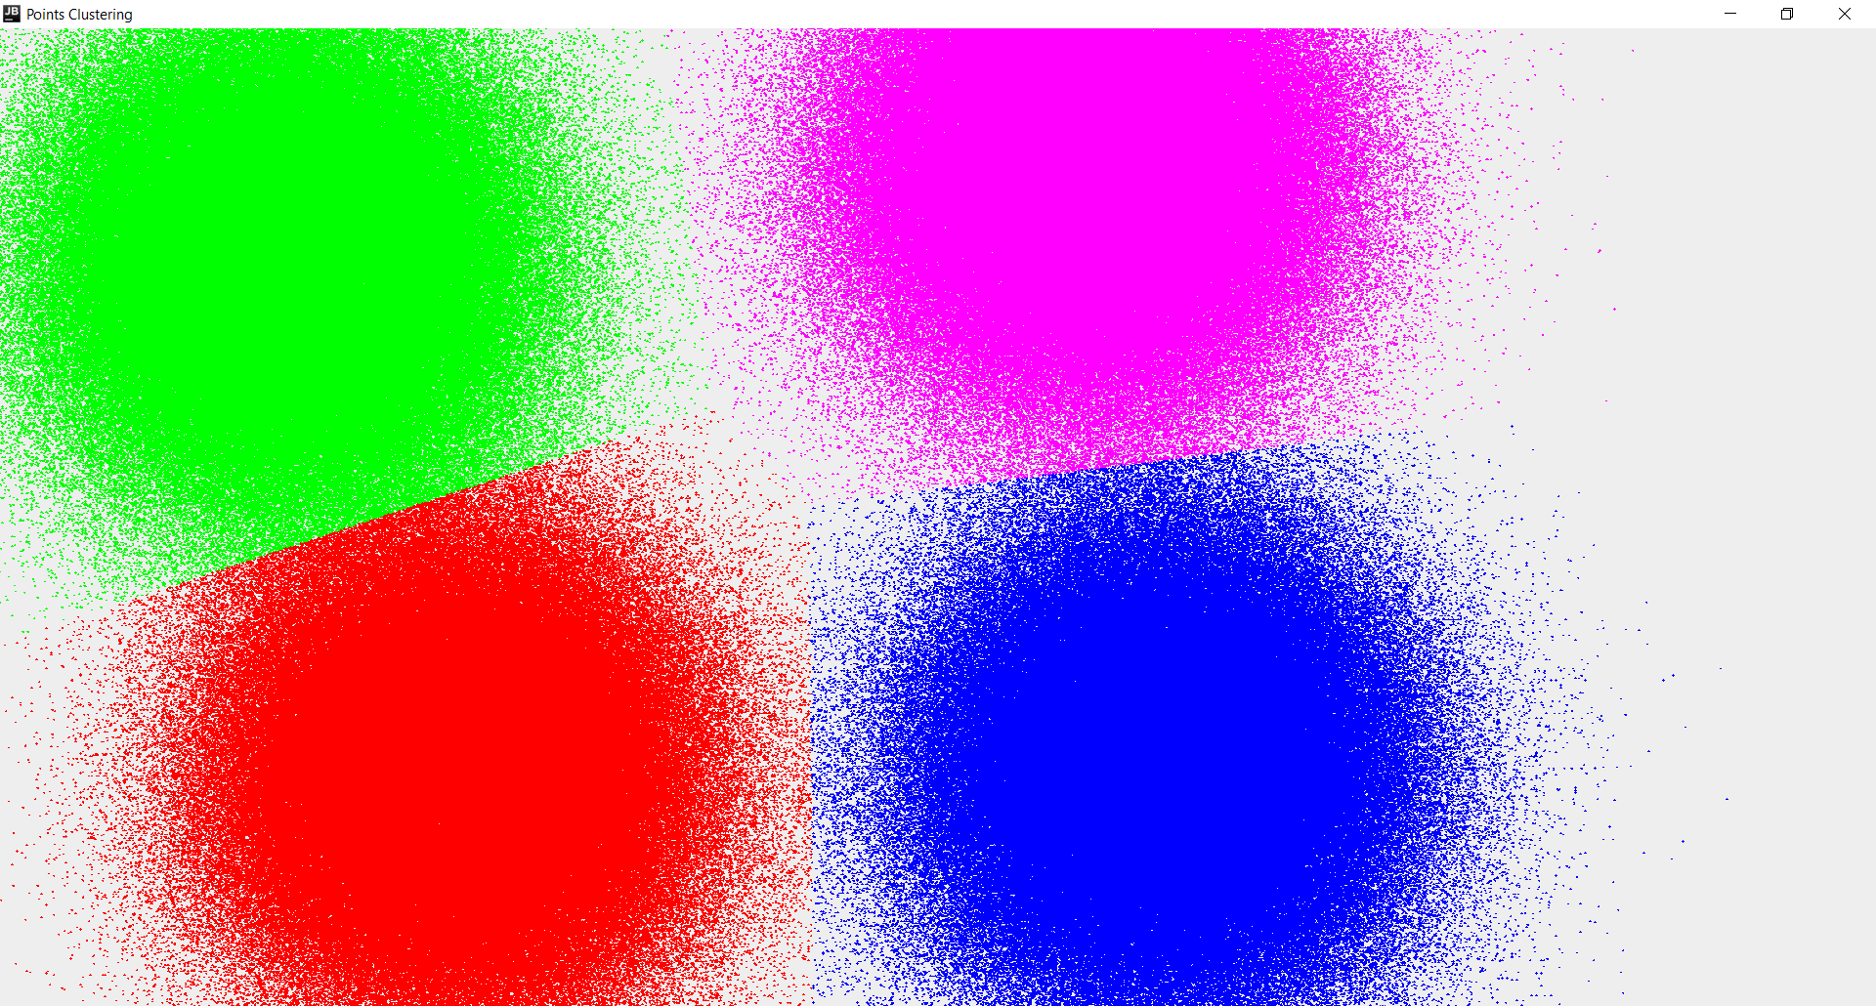

# **Выводы**

При выполнении работы были обобщены знания о языке Scala, полученные в рамках данного курса. В результате были получены навыки написания графической программы с использованием библиотек языка Java.

# **Приложение**

Код программы – [*https://is.gd/3lRB2x*](https://is.gd/3lRB2x)